CASAS DE FAMILIA, RELIGIOSAS DE JESÚS-MARIA

Desde sus comienzos, hace ahora 200 años, la Congregación de Religiosas de Jesús-María se ha dedicado a acompañar, cuidar y educar a la infancia y la juventud en riesgo de exclusión social.
Claudina Thevenet (fundadora) y sus compañeras iniciaron en 1918 la primera “Providencia”, en ella vivían y atendían a niñas y jóvenes de la calle con el objetivo de formarlas para darles la posibilidad de una vida distinta a la que habían vivido. Allí crecían, estudiaban, aprendían un oficio, y adquirían unos valores que les permitiría integrarse en la sociedad que las estaba excluyendo.
Desde entonces, en distintos países del mundo, y dando respuesta a las necesidades de cada momento histórico y lugar, ha habido otras muchas Casas de Familia.
Actualmente, dependiendo de las religiosas españolas, hay dos en Barcelona, una en Alicante y otra en Tánger.
En Barcelona, la Casa de Familia J-M Trafalgar y la Llar Claudina acogen 6 niños y niñas entre los 4 y los 18 años.
En Villafranqueza (Alicante) está CAME, Casa que atiende a adolescentes embarazadas. Y, en Tánger (Marruecos) está Dar Tika cuya finalidad es atender a niñas de la calle.
Todas ellas están llevadas por equipos educativos formados por laicos/as y religiosas. Siempre en colaboración con las administraciones de cada lugar.
Son Casas donde prevalece el espíritu de familia, se vive en sencillez y se confía en los niños/as, valorando sus potencialidades y trabajando sus dificultades, viviendo todo como oportunidad de crecimiento. Manteniendo el estilo educativo de Claudina.
Este estilo parte de la experiencia de Dios que tuvo Claudina, ella había experimentado Su Amor y sufría cuando veía tantas niñas desorientadas pues no habían oído hablar de Él, muchas de ellas, ni siquiera sabían lo que era sentirse queridas y cuidadas por alguien. De ahí su empeño en educar desde el cariño, la cercanía y la ternura, sin olvidar la firmeza, el esfuerzo y el orden.

En el Proyecto de Acción Social de JM se nos dice:
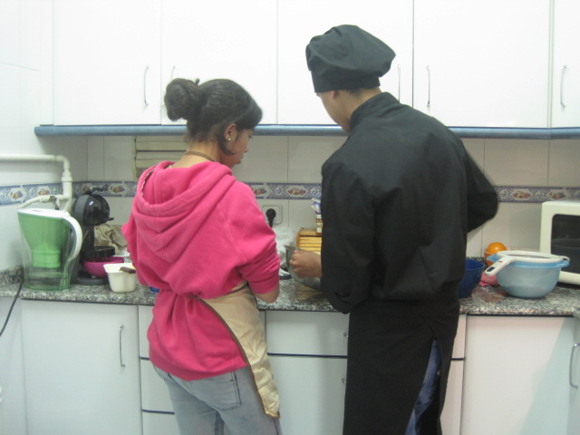
“Claudina Thevenet no escribió ninguna teoría pedagógica, pero sí nos transmitió con su vida un talante para nuestra tarea educativa. Mujer de gran madurez y calidad humana, entusiasmada por la tarea educativa de los más desfavorecidos, creyó y confío plenamente en las capacidades de cada niña, de cada joven. La paciencia y la confianza en cada una, la personalización de los procesos y su gran intuición de trabajar desde una pedagogía preventiva, siguen siendo para nosotros, educadores del siglo XXI un importante legado. Su modo de vivir, su sentido de justicia, su preferencia por los más necesitados…”

Esa en nuestra MISION, en cualquier lugar del mundo y época, con nuestro modo de hacer y de estar, garantizar la protección, el acompañamiento y la educación de los niños/as y adolescentes de tal manera que se favorezca su desarrollo armónico, estable y feliz. Posibilitar para todos y todas un futuro viable donde vivir la vida con sentido, sintiéndose felices y aportando a la sociedad lo que son.
Luz Mª Arribas

